ГОСТ 21.205-93

МЕЖГОСУДАРСТВЕННЫЙ СТАНДАРТ

СИСТЕМА ПРОЕКТНОЙ ДОКУМЕНТАЦИИ
ДЛЯ СТРОИТЕЛЬСТВА

УСЛОВНЫЕ ОБОЗНАЧЕНИЯ ЭЛЕМЕНТОВ
САНИТАРНО-ТЕХНИЧЕСКИХ СИСТЕМ

МЕЖГОСУДАРСТВЕННАЯ НАУЧНО-ТЕХНИЧЕСКАЯ КОМИССИЯ
ПО СТАНДАРТИЗАЦИИ И ТЕХНИЧЕСКОМУ НОРМИРОВАНИЮ
В СТРОИТЕЛЬСТВЕ

Предисловие

1 РАЗРАБОТАН Государственным проектным, конструкторским и научно-исследовательским институтом "СантехНИИпроект", Центральным научно-исследовательским и проектно-экспериментальным институтом инженерного оборудования городов, жилых и общественных зданий (ЦНИИЭП инженерного оборудования) и Центральным научно-исследовательским и проектно-экспериментальным институтом по методологии, организации, экономике и автоматизации проектирования (ЦНИИпроект)

ВНЕСЕН Госстроем России

2 ПРИНЯТ Межгосударственной научно-технической комиссией по стандартизации и техническому нормированию в строительстве 10 ноября 1993 г.

За принятие проголосовали:

Наименование государства | Наименование органа государственного управления строительством
Азербайджанская Республика | Госстрой Азербайджанской Республики
Республика Армения | Госупрархитектура Республики Армения
Республика Беларусь | Госстрой Республики Беларусь
Республика Казахстан | Минстрой Республики Казахстан
Кыргызская Республика | Госстрой Кыргызской Республики
Российская Федерация | Госстрой России
Республика Таджикистан | Госстрой Республики Таджикистан
Украина | Минстройархитектуры Украины

3 ВВЕДЕН В ДЕЙСТВИЕ с 1 июля 1994 г. в качестве государственного стандарта Российской Федерации Постановлением Госстроя России с 5 апреля 1994 г. № 18—29

4 ВВЕДЕН ВПЕРВЫЕ

5 Переиздание. Май 1995 г.

МЕЖГОСУДАРСТВЕННЫЙ СТАНДАРТ

Система проектной документации для строительства

УСЛОВНЫЕ ОБОЗНАЧЕНИЯ ЭЛЕМЕНТОВ
САНИТАРНО-ТЕХНИЧЕСКИХ СИСТЕМ

System of design documents for construction.
Elements оf sanitary engineering systems — sumbols

Дата введения 1994—07—01

1 Настоящий стандарт устанавливает основные условные графические обозначения элементов санитарно-технических систем и буквенно-цифровые обозначения трубопроводов этих систем на чертежах и схемах при проектировании зданий и сооружений различного назначения.
2 В настоящем стандарте использованы ссылки на следующие стандарты:
ГОСТ 21.206—93 СПДС. Условные обозначения трубопроводов
ГОСТ 21.404—85 СПДС. Автоматизация технологических процессов. Обозначения условные приборов и средств автоматизации в схемах
ГОСТ 21.609—83 СПДС. Газоснабжение. Внутренние устройства
3 Трубопроводы и их элементы на чертежах указывают условными графическими обозначениями и упрощенными изображениями по ГОСТ 21.206.
4 Размеры условных графических обозначений элементов систем на чертежах и схемах принимают без соблюдения масштаба.
На схеме, выполняемой в аксонометрической проекции, элементы систем допускается изображать упрощенно в виде контурных очертаний.
5 Графические обозначения элементов общего применения приведены в таблице 1.

Таблица 1

Наименование | Обозначение
1 Фильтр | 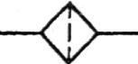
2 Подогреватель | 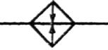
3 Охладитель | 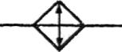
4 Охладитель и подогреватель (терморегулятор) | 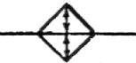
5 Теплоутилизатор | 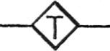
6 Осушитель воздуха | 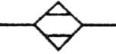
7 Увлажнитель воздуха | 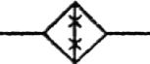
8 Конденсатоотводчик (конденсационный горшок) | 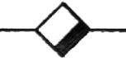
9 Отборное устройство* для установки контрольно-измерительного прибора

_____________
* Обозначение показано на трубопроводе.

6 Графические обозначения элементов систем внутренних водопровода и канализации приведены в таблице 2.

Таблица 2

 | Условное обозначение
Наименование | на видах сверху  и на планах | на видах спереди или сбоку, на разрезах  и схемах
1 Раковина

2 Мойка

3 Умывальник

4 Умывальник групповой* | 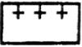 | 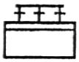
5 Умывальник групповой круглый

6 Ванна

7 Ванна ножная

8 Поддон душевой

9 Бидэ

10 Унитаз |  | 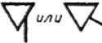
11 Чаша напольная

12 Писсуар настенный

13 Писсуар напольный

14 Слив больничный

15 Трап

16 Воронка спускная

17 Воронка внутреннего водостока

18 Сетка душевая |  | 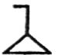
19 Фонтанчик питьевой

20 Автомат газированной воды

_____________
* Количество знаков "+" в обозначении должно соответствовать действительному количеству кранов.

7 Графические обозначения элементов систем отопления, вентиляции н кондиционирования приведены в таблице 3.

Таблица 3

 | Условное обозначение
Наименование | на видах сверху  и на планах | на видах спереди или сбоку, на разрезах  и схемах
1 Труба отопительная гладкая, регистр из гладких труб*

2 'Груба отопительная ребристая, регистр из ребристых труб, конвектор отопительный*

3 Радиатор отопительный

4 Прибор отопительный потолочный для лучистого отопления

5 Агрегат воздушно-отопительный**

6 Воздуховод | - | -
7 Воздуховод (под упрощен-ном графическом изобра-жении двумя линиями):
а) круглого сечения***

б) прямоугольного сечения

8 Отверстие (решетка) для забора воздуха** |  | 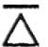
9 Отверстие (решетка) для выпуска воздуха**

10 Воздухораспределитель**

11 Местная вытяжка** (отсос, укрытие)

12 Дефлектор**

13 Зонт**

14 Заслонка (клапан) вентиля-ционная**

15 Шибер**

16 Клапан обратный вентиля-ционный**

17 Клапан огнезадерживаю-щий вентиляционный**

18 Лючок для замеров параметров воздуха и/или чистки воздуховодов**

19 Узел прохода вентиля-ционной шахты** |  | 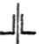
20 Камера вентиляционная приточная (кондиционер)**

21 Глушитель шума**

22 Грязевик

23 Канал подпольный

_____________
* В обозначении на видах, разрезах и схемах указывают графически действительное количество труб.
** Условное графическое обозначение применяют только на схемах.
*** Для воздуховодов круглого сечения диаметром до 500 мм включительно допускается на чертежах систем осевую линию не указывать.

Примечания:
1 Указанное в пункте 4 обозначение прибора допускается изображать упрощенно.
2 Указанные в пунктах 5, 8 — 21 элементы систем на видах сверху, планах, видах спереди или сбоку и на разрезах изображают упрощенно.
3 Указанные в пунктах 14 — 18 обозначения приведены на воздуховоде системы.

8 Графические обозначения направления потока жидкости, воздуха, линии механической связи, регулирования, элементов привода приведены в таблице 4.

Таблица 4

Наименование | Обозначение
1 Направление потока жидкости

2 Направление потока воздуха

3 Линия механической связи

4 Регулирование

5 Привод:
а) ручной

б) электромагнитный | 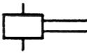
в) электромашинный

г) мембранный

л) поплавковый | 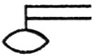

9 Графические обозначения баков, насосов, вентиляторов приведены в таблице 5.

Таблица 5

Наименование | Обозначение
1 Бак:
а) открытый под атмосферным давлением

б) закрытый с давлением выше атмос-ферного

в) закрытый с давлением ниже атмос-ферного

2 Форсунка

3 Насос ручной

4 Насос центробежный

5 Насос струйный (эжектор, инжектор, элеватор)

6 Вентилятор:
а) радиальный

б) осевой

10 Графические обозначения элементов трубопроводов приведены в таблице 6.

Таблица 6

Наименование | Обозначение
1 Изолированный участок трубопровода

2 Трубопровод в трубе (футляре)

3 Трубопровод в сальнике

4 Сифон (гидрозатвор)

5 Компенсатор:
а) общее обозначение

б) П-образный

6 Вставка амортизационная | 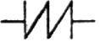
7 Место сопротивления в трубопроводе (шайба дроссельная, сужающее устройство расходомерное, диафрагма)

8 Опора (подноска) трубопровода:
а) неподвижная

б) подвижная

9 Патрубок компенсационный

10 Ревизия

11. Графические обозначения трубопроводной арматуры приведены в таблице 7.

Таблица 7

Наименование | Обозначение
1 Клапан (вентиль) запорный:
а) проходной

б) угловой | 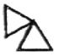
2 Клапан (вентиль) трехходовой

3 Клапан (вентиль) регулирующий:  а) проходной | 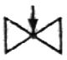
б) угловой | 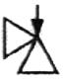
4 Клапан обратный:*
а) проходной

б) угловой

5 Клапан предохранительный:
а) проходной

б) угловой

6 Клапан дроссельный

7 Клапан редукционный**

8 Задвижка

9 Затвор поворотный

10 Кран:
а) проходной

б) угловой

11 Кран трехходовой | 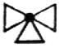
12 Кран водоразборный

13 Кран писсуарный

14 Кран (клапан) пожарный | 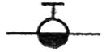
15 Кран поливочный | 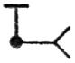
16 Кран двойной регулировки | 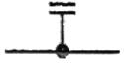
17 Смеситель:  а) общее обозначение | 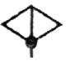
б) с душевой сеткой | 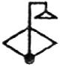
18 Водомер

_____________
* Движение рабочей среды через клапан должно быть направлено от белого треугольника к черному.
** Вершина треугольника должна быть направлена в сторону повышенного давления.

12. Буквенно-цифровые обозначения трубопроводов санитарно-технических систем (наружных сетей водоснабжения и канализации, теплоснабжения, внутренних водопровода н канализации, горячего водоснабжения, отопления, вентиляции и кондиционирования) приведены в таблице 8.

Таблица 8

Наименование | Буквенно-цифровое обозначение
1 Водопровод:  а) общее обозначение | В0
б) хозяйственно-питьевой* | В1
в) противопожарный* | В2
г) производственный:*  — общее обозначение | В3
— оборотной воды, подающей | В4
— оборотной воды, обратный | В5
— умягченной воды | В6
— речной воды | В7
— речной осветленной воды | В8
— подземной воды | В9
2 Канализация:  а) общее обозначение | К0
б) бытовая | К1
в) дождевая | К2
г) призводственная:  — общее обозначение | К3
— механически загрязненных вод | К4
— иловая | К5
— шламосодержащих вод | К6
— химически загрязненных вод | К7
— кислых вод | К8
— щелочных вод | К9
— кислотощелочных вод | К10
— цианосодержащих вод | К11
— хромосодержащих вод | К12
3 Теплопровод:  а) общее обозначение | Т0
б) трубопровод горячей воды для отопления и вентиляции (в т.ч. кондиционирования), а также общий для отопления, вентиляции, горячего водоснабжения и технологических процессов:  — подающий | Т1
— обратный | Т2
в) трубопровод горячей воды для горячего водоснабжения:  — подающий | Т3
— циркуляционный | Т4
г) трубопровод горячей воды для технологических процессов:  — подающий | Т5
— обратный | Т6
д) трубопровод:  — пара (паропровод) | Т7
— конденсата (конденсатопровод) | Т8

_____________
* В том случае, когда хозяйственно-питьевой или производственный водопровод является одновременно и противопожарным, ему присваивают обозначение хозяйственно-питьевого или производственного водопровода, а назначение разъясняют на чертежах.

13 Буквенно-цифровые обозначения газопроводов принимают по ГОСТ 21.609, таблица 1.
14 Для трубопроводов систем водопровода и канализации, не предусмотренных таблицей 8, следует принимать обозначения с порядковой нумерацией в продолжение указанных в таблице 8.
Для теплопроводов, приведенных в таблице 8, при разных параметрах теплоносителя следует принимать обозначения:
— от Т11 до Т19 и от Т21 до Т29 для трубопроводов, указанных в пункте 3, перечисление б);
— от Т31 до Т39 и от Т41 до Т49 для трубопроводов, указанных в пункте 3, перечисление в);
— от Т51 до Т59 и от Т61 до Т69 для трубопроводов, указанных в пункте 3, перечисление г);
— от Т71 до Т79 и от Т81 до Т89 для трубопроводов, указанных в пункте 3, перечисление д).
Для теплопроводов, не предусмотренных таблицей 8, следует принимать обозначения от Т91 до Т99 независимо от вида транспортируемой среды и ее параметров.
15 Если требуется показать, что участок сети канализации или конденсатопровода является напорным, то буквенно-цифровое обозначение дополняют прописной буквой "Н", например: К4Н; Т8Н.
16 Примеры построения условных графических обозначений элементов санитарно-технических систем приведены в приложении А.
17 Примеры построения условных обозначений и упрощенных графических изображений элементов санитарно-технических систем в схемах, выполняемых в аксонометрических проекциях, приведены в приложении Б.
18 Условные обозначения приборов, средств автоматизации и линий связи принимают по ГОСТ 21.404.
Пример выполнения принципиальной технологической схемы вентиляционной системы с указанием приборов, средств автоматизации и линий связи приведен в приложении В.

ПРИЛОЖЕНИЕ А
(справочное)

ПРИМЕРЫ ПОСТРОЕНИЯ ОБОЗНАЧЕНИЙ
ЭЛЕМЕНТОВ СИСТЕМ

Таблица А.1

Наименование | Обозначение
1 Воздухоохладитель с форсуночным распылением | 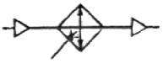
2 Подвод теплоносителя к подогревателю воздуха*  Примечание — Трубопровод подогре-вающей или охлаждающей среды изображают линиями, подведенными к сторонам квадрата | 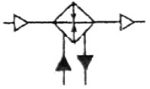
3 Заслонка вентиляционная с электромагнитным приводом | 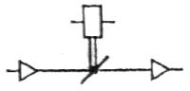
4 Вентилятор радиальный с электрома-шинным приводом | 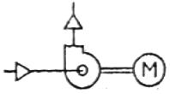
5 Клапан регулирующий с электрома-шинным приводом | 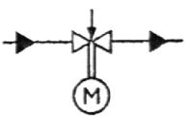

_____________
* Трубопровод подогревающей или охлаждающей среды изображают линиями, подведенными к сторонам квадрата.

ПРИЛОЖЕНИЕ Б
(справочное)

ПРИМЕРЫ ПОСТРОЕНИЯ УСЛОВНЫХ ОБОЗНАЧЕНИЙ И УПРОЩЕННЫХ ИЗОБРАЖЕНИЙ ЭЛЕМЕНТОВ СИСТЕМ
В СХЕМАХ, ВЫПОЛНЯЕМЫХ В АКСОНОМЕТРИЧЕСКИХ ПРОЕКЦИЯХ

Таблица Б.1

Наименование | Обозначение  (упрощенное изображение)
1 Трубопровод (воздуховод) | 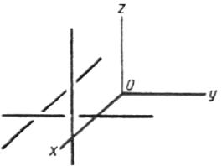
2 Подогреватель воздуха | 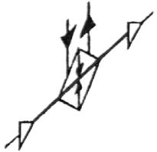
3 Вентилятор радиальный | 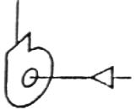
4 Циклон | 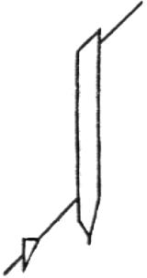
5 Коллектор | 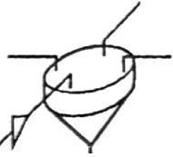

ПРИЛОЖЕНИЕ В
(справочное)

ПРИМЕР ВЫПОЛНЕНИЯ ПРИНЦИПИАЛЬНОЙ ТЕХНОЛОГИЧЕСКОЙ СХЕМЫ
ВЕНТИЛЯЦИОННОЙ СИСТЕМЫ

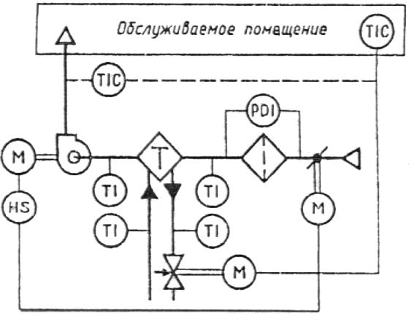

Примечание — Буквенные обозначения измеряемых величин и функциональных признаков приборов, указанные на схеме и в таблице, приняты по ГОСТ 21.404.

Обозначение | Измеряемая величина | Функциональный признак прибора
Т | Темпера тура
Р | Давление
D | Перепад
H | Ручное воздействие | —
I | — | Показание
С | — | Автоматическое регулирование
S | — | Включение, отключение, блокировка

УДК 691:002:006.354
Ж01
Ключевые слова : чертежи, схемы, условные графические обозначения элементов систем, буквенно-цифровые обозначения трубопроводов.
ОКСТУ 0021

